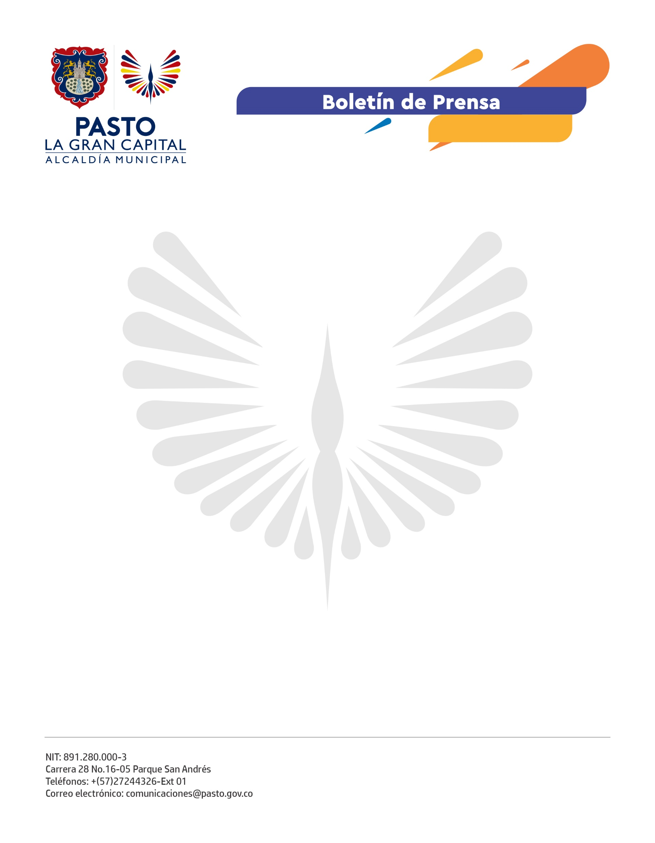
No. 277
1 de julio de 2021

ALCALDÍA DE PASTO ADELANTA PROCESOS DE REUBICACIÓN LABORAL CON TRABAJADORES INFORMALES

La Alcaldía de Pasto adelanta el proceso de reubicación laboral con los vendedores informales incluidos en el Acuerdo 032 de 1991, mediante la entrega de la escarapela que avala el uso económico del espacio público en la zona asignada.

Este proceso que lidera la Dirección Administrativa de Espacio Público recupera las zonas que anteriormente ocupaban estas personas y se las reubica en un nuevo espacio para ofrecerles las garantías a los que tienen derecho al ser parte de este pacto.

“La escarapela es el privilegio que tengo para seguir trabajando, esta es una reubicación temporal que hace la Dirección de Espacio Público; estoy contenta porque me van a ubicar en un mejor sitio donde llegará mucha clientela para vender mis productos”, expresó la vendedora, Sandra Liliana Oviedo.

El Director Administrativo de Espacio Público, Carlos Arellano, explicó que: “La presencia de vendedores informales en el parque La Aurora generaba conflictos por convivencia entre ciudadanía, empresarios y peatones, por ello, se realizó la reubicación temporal de una vendedora informal a dos cuadras del sector donde trabajaba, un beneficio para ella y para la administración porque se despeja la zona. Esta acción contó con el acompañamiento de la Personería Municipal para cumplirle a cabalidad el proceso a la señora, que continuará con su actividad comercial para mantener a su familia”.

La presencia del Personero Delegado para lo Policivo, Diego Enríquez Erazo, del Ministerio Público, en estas acciones, legitima las garantías de la trabajadora informal al atender sus inquietudes y para solucionar las contingencias que se puedan presentar en la reubicación.

